**PROJECT CƠ BẢN CRUD ASP.NET**

**HỌ VÀ TÊN: LÊ THỊ ĐỨC NGỌC**

**MSSV: DPM205452**

# Cơ sở dữ liệu

Customer(CustomerID, Name, PhoneNumber, Address)

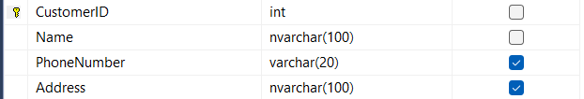

# Cấu trúc chương trình

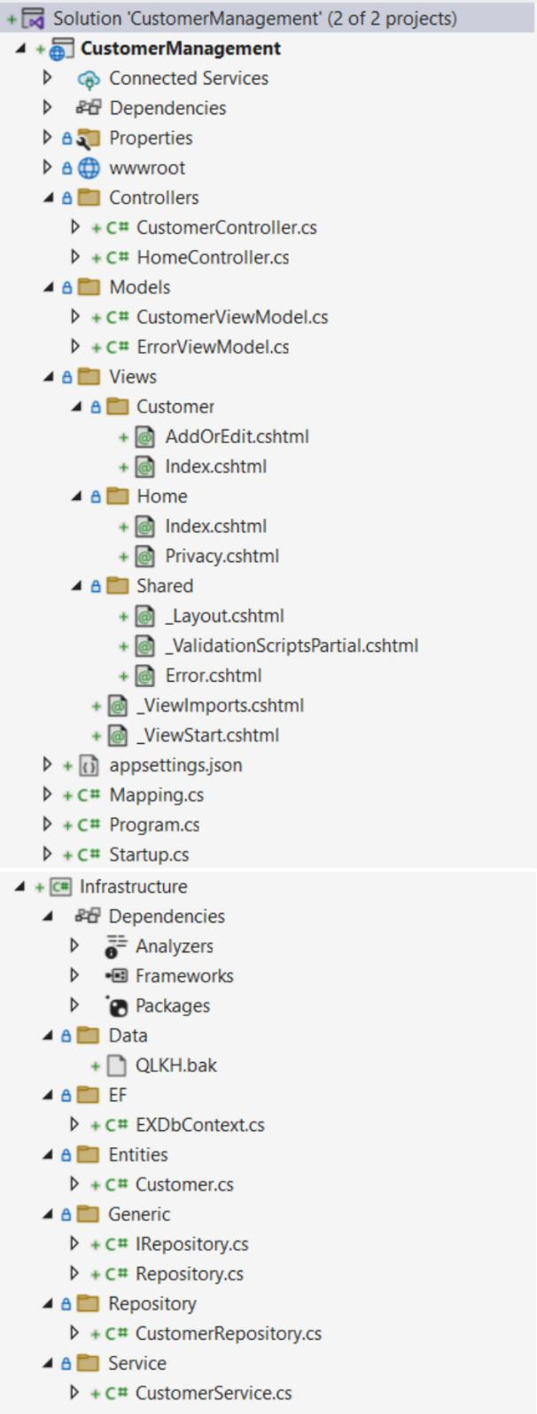

# Nội dung các file

## 3.1. EXDbContext.cs trong tệp EF

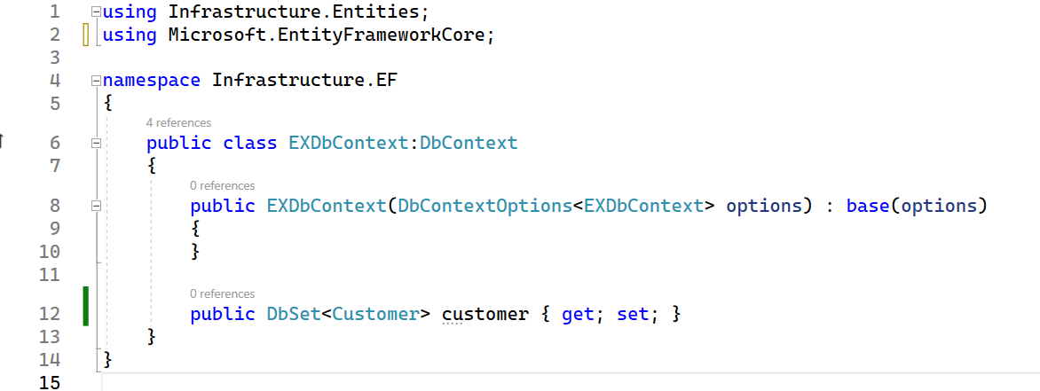

## 3.2. Customer.cs trong tệp Entities

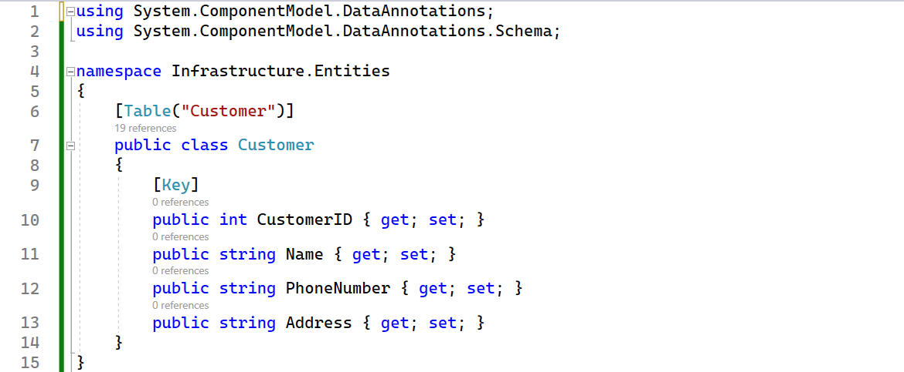

## 

## 3.3. IRepository.cs và Repository.cs trong tệp Generic

***IRepository.cs***

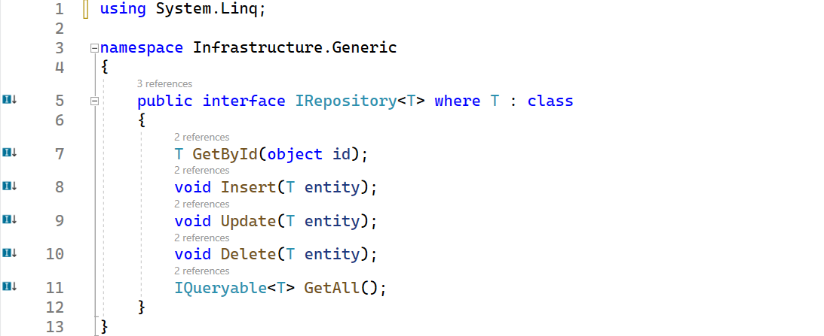

***Repository.cs***

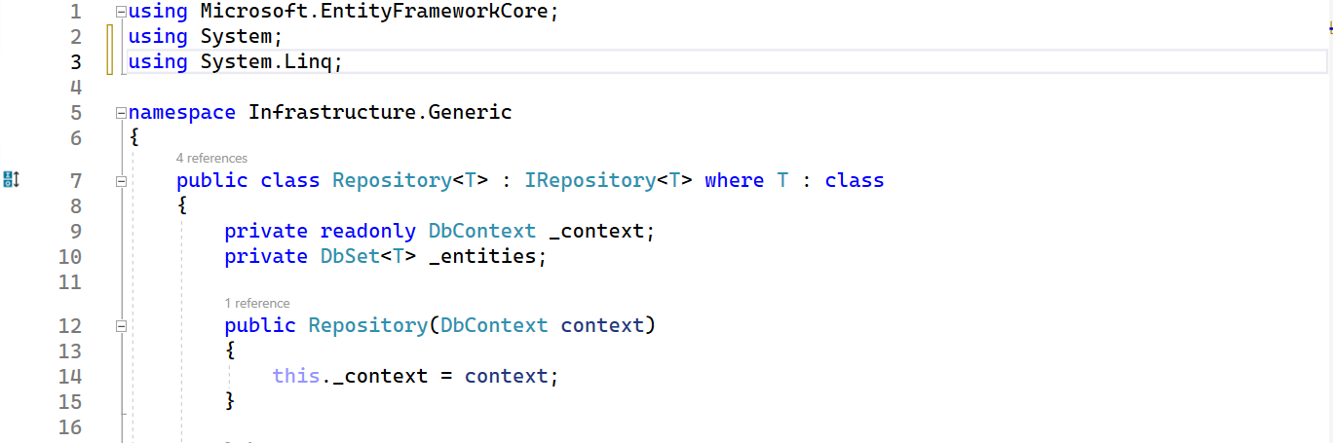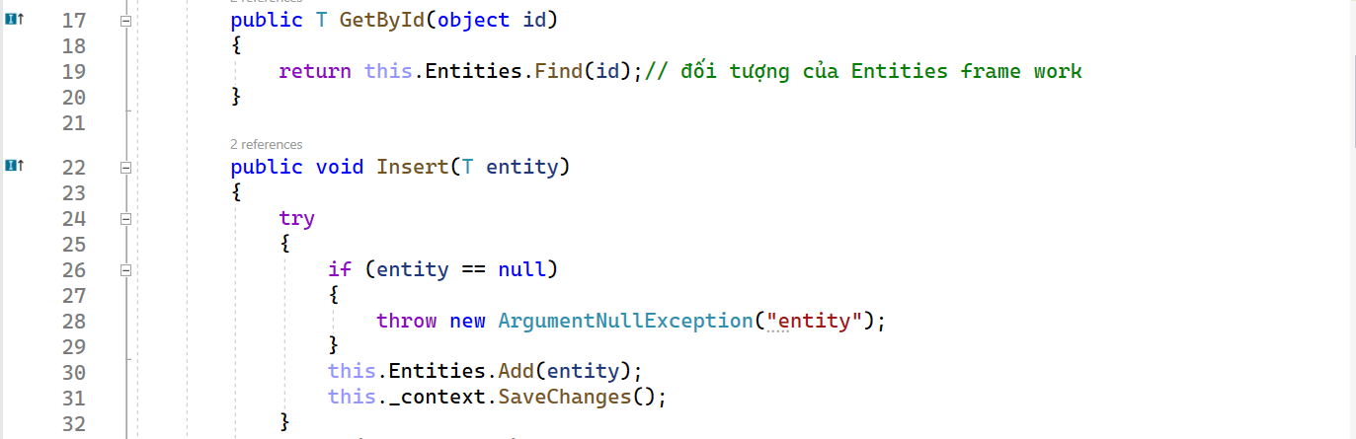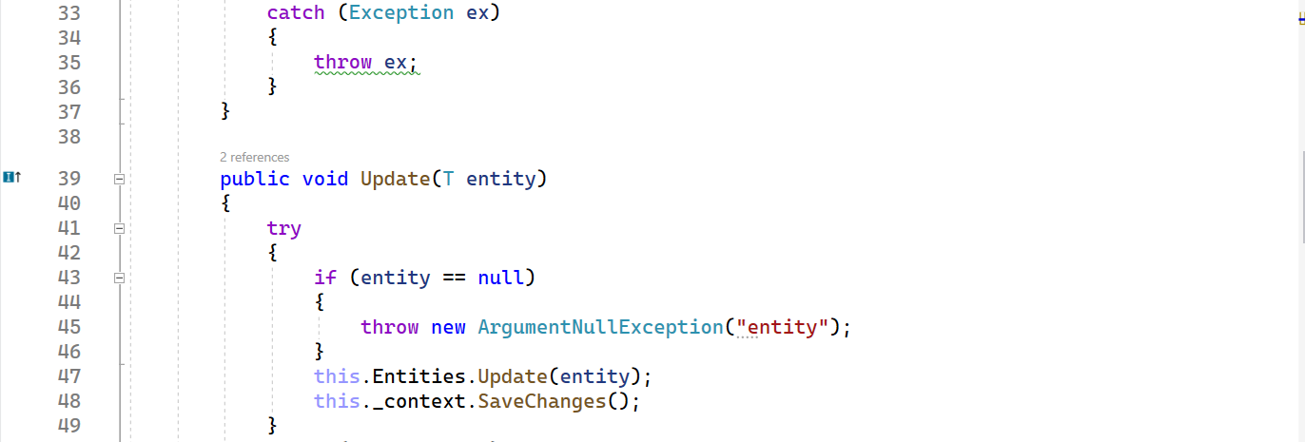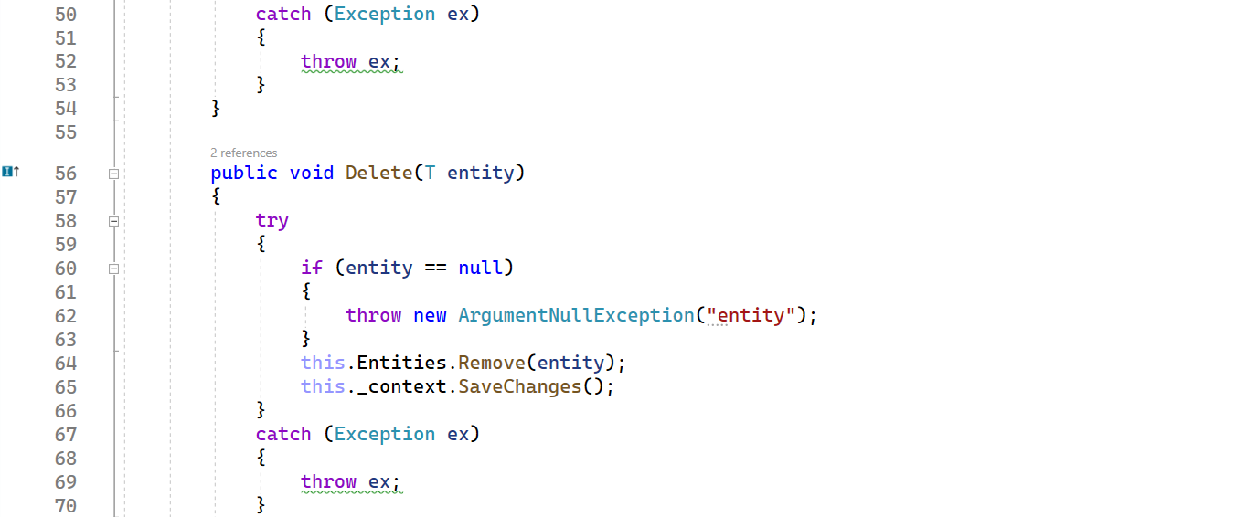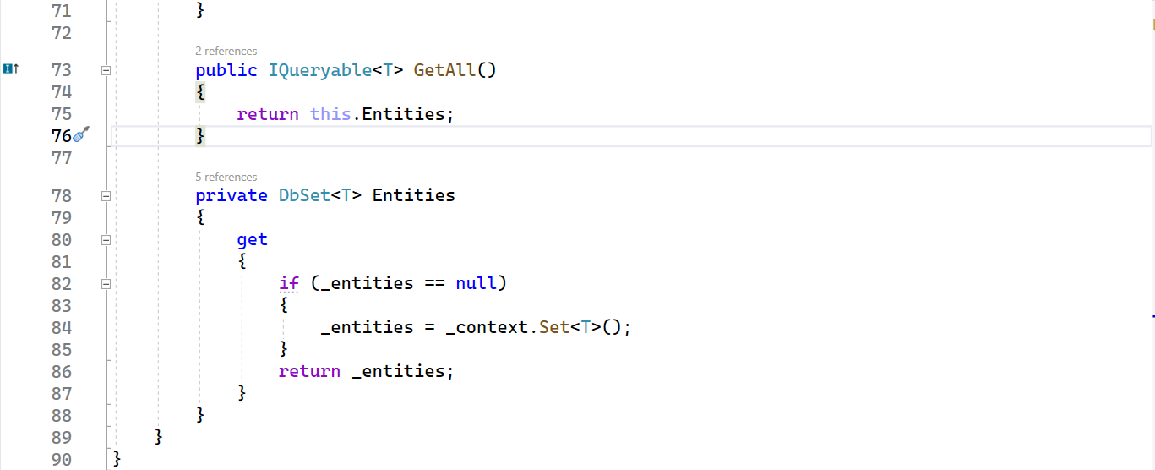

## 3.4. CustomerRepository.cs trong tệp Repository

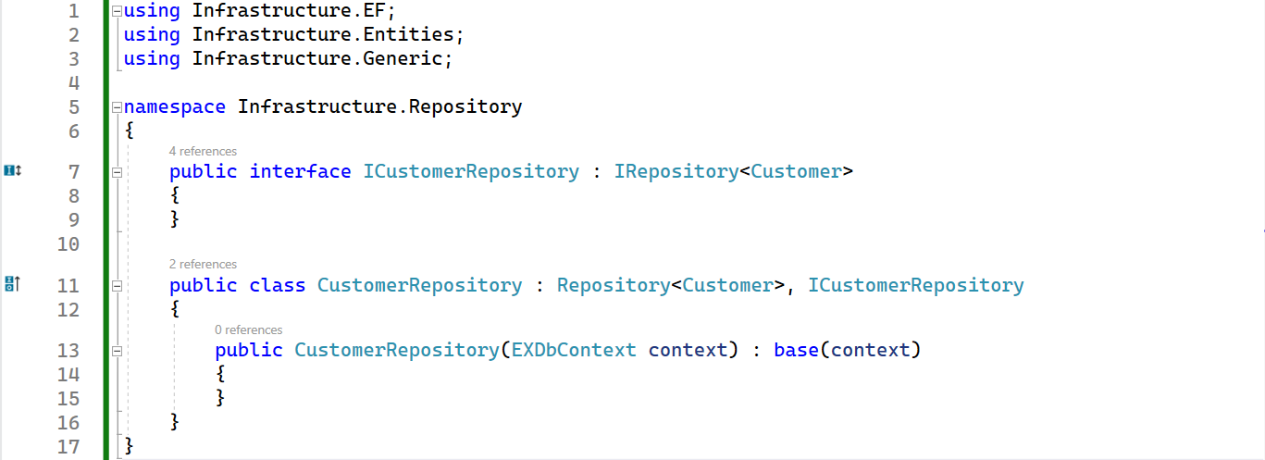

## 

## 3.5. CustomerService.cs trong tệp Service

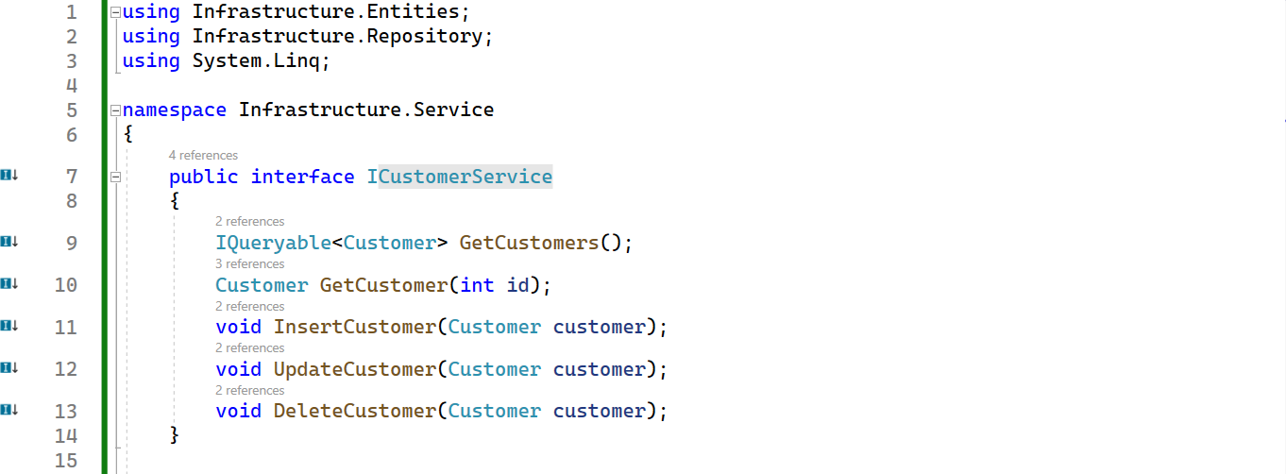

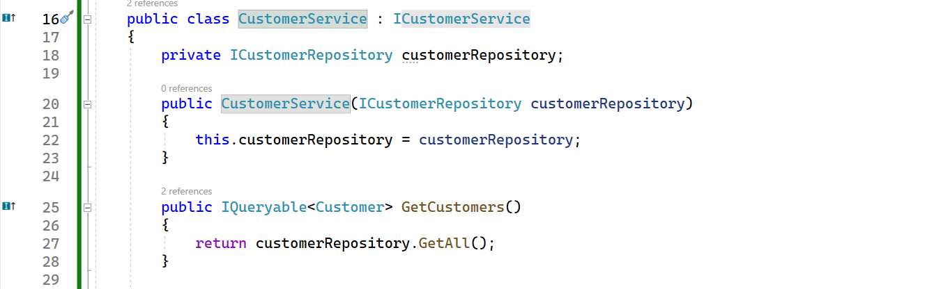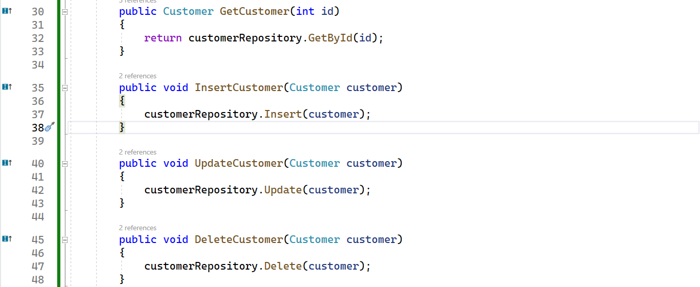

## 3.6. CustomerViewModel.cs trong Infrastructure.Model

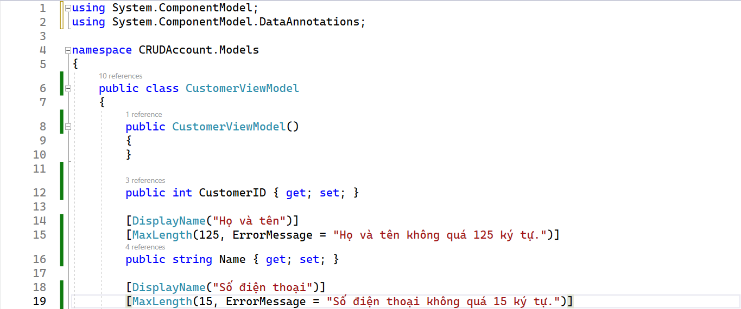

## 3.7. *CustomerController.cs trong Infrastructure.Controller*

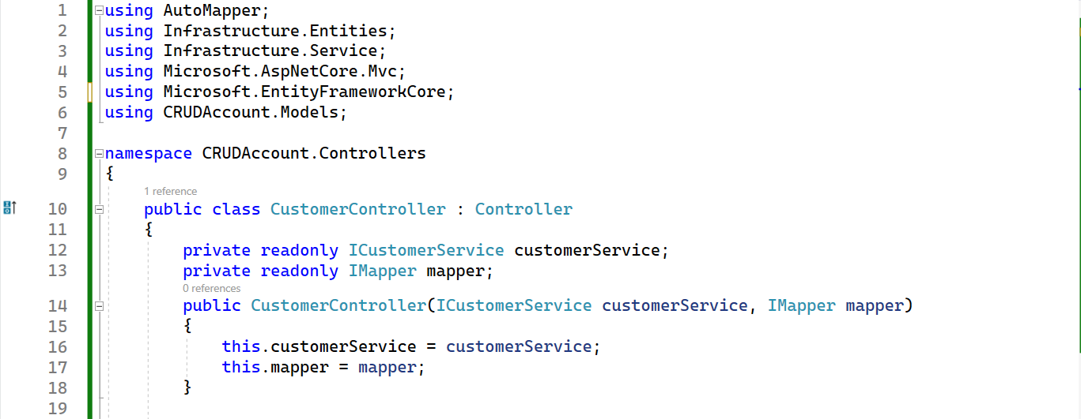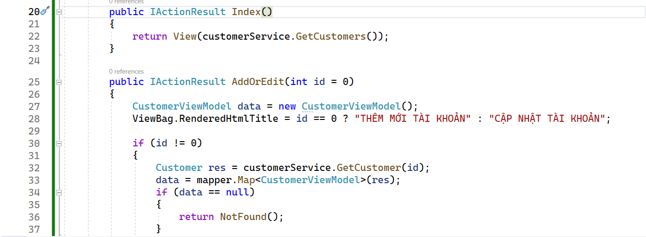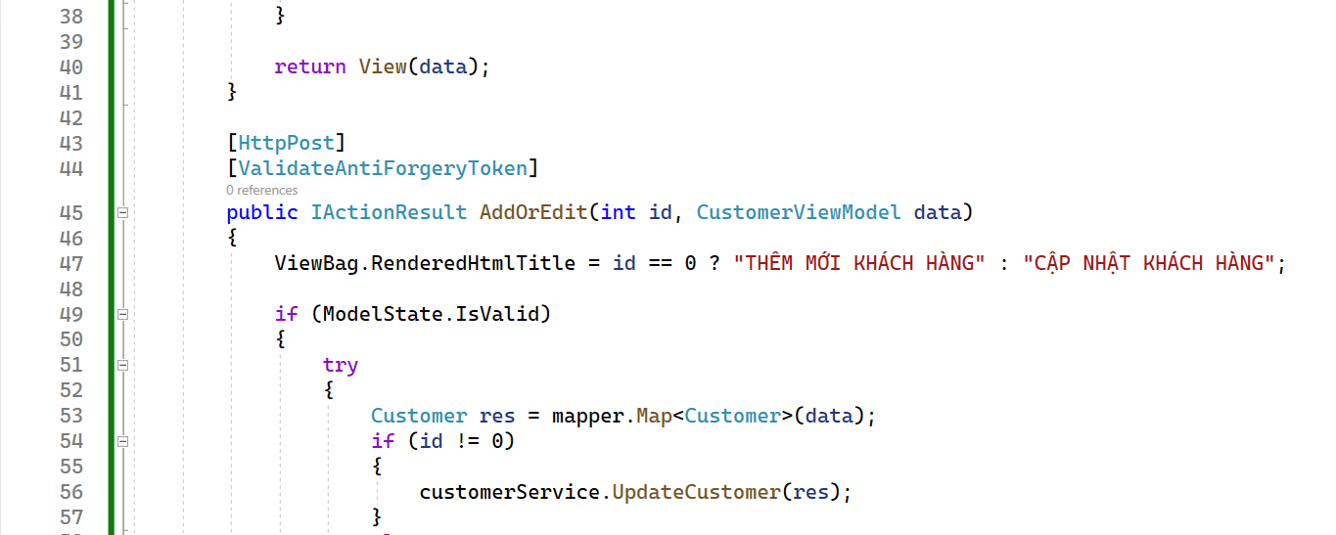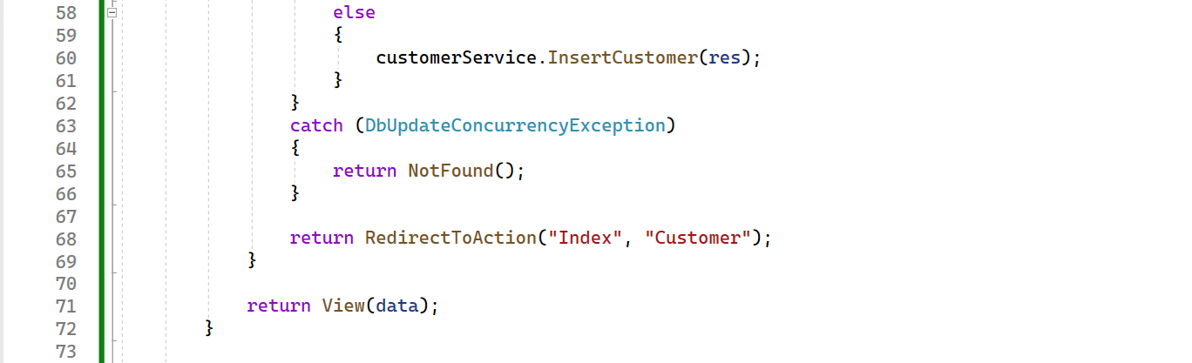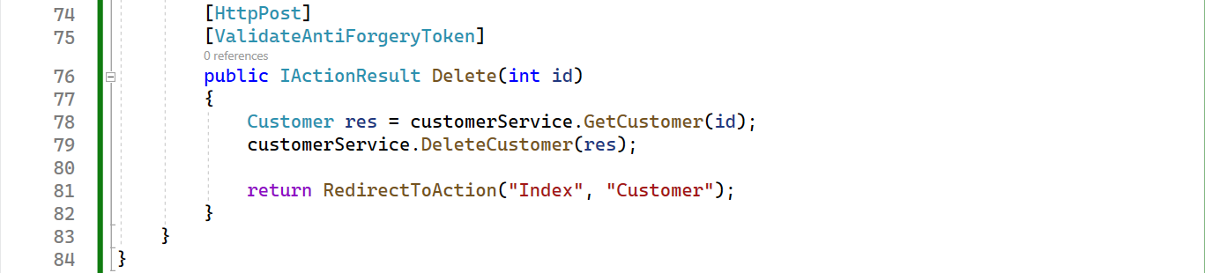

## 3.8. Mapping.cs

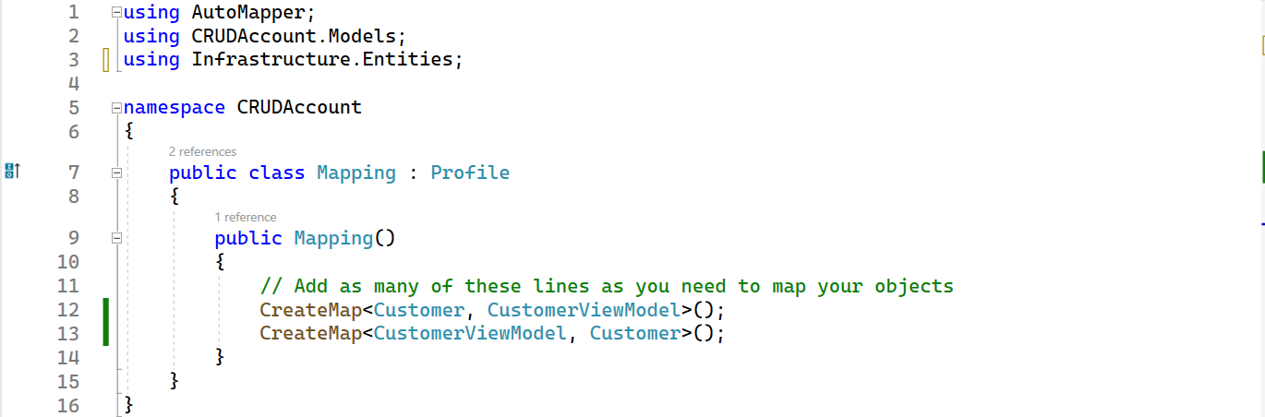

## 3.9. Startup.cs

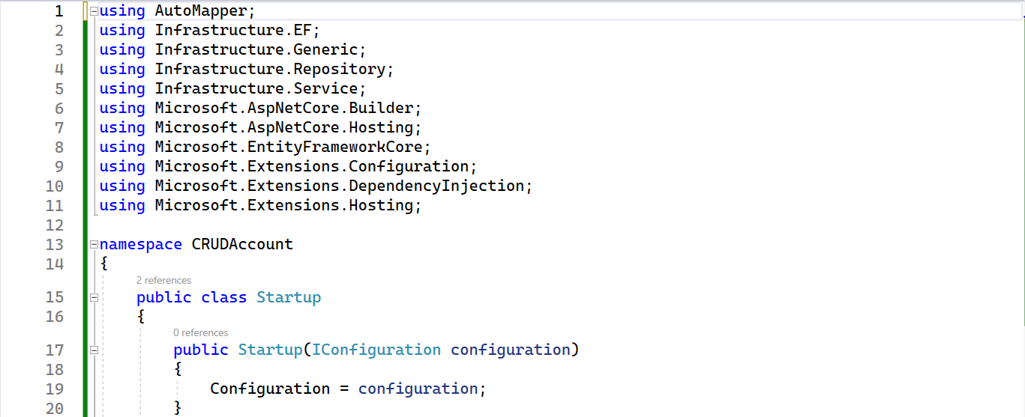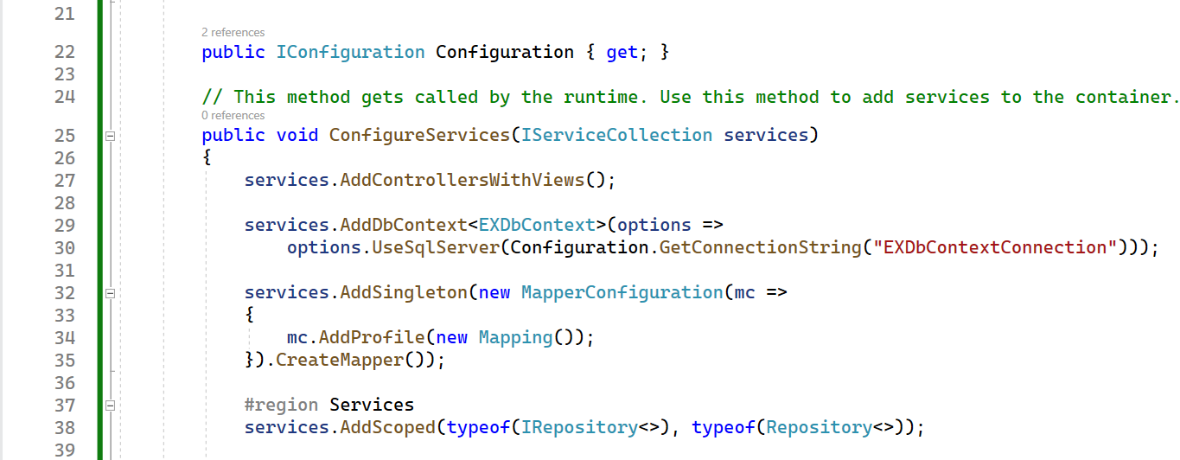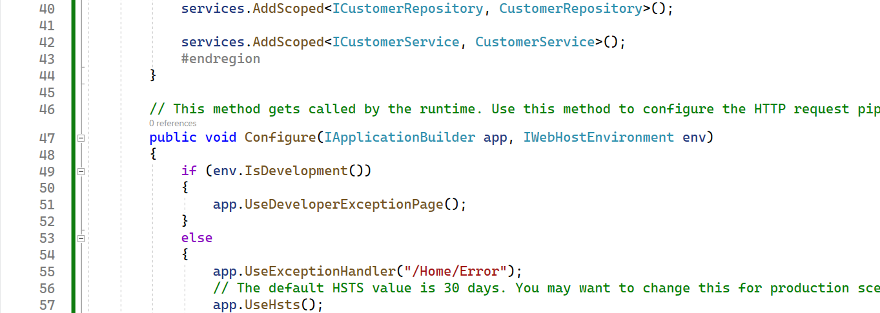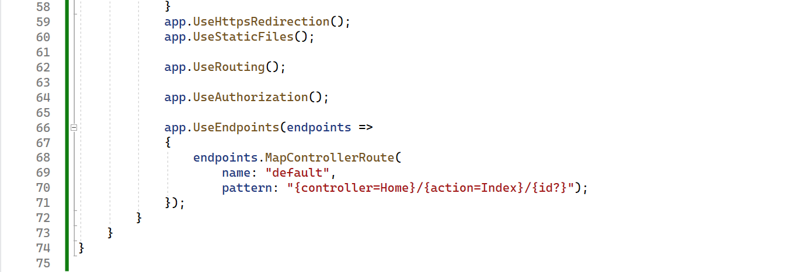

## 3.10. Program.cs

## 

## 3.11. appsettings.json

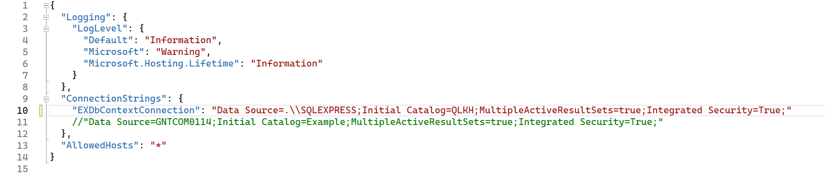

# Giao diện chương trình

## 4.1. Giao diện chung

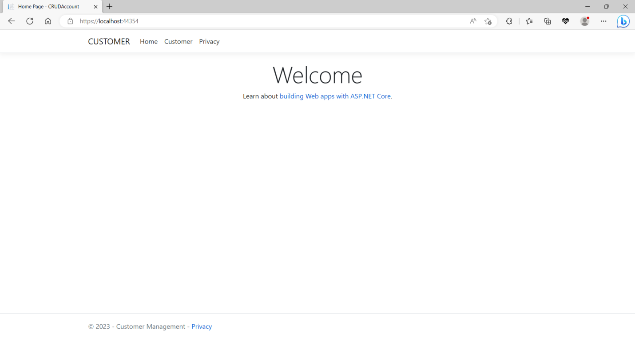

## 4.2. Giao diện Index.cshtml của Customer

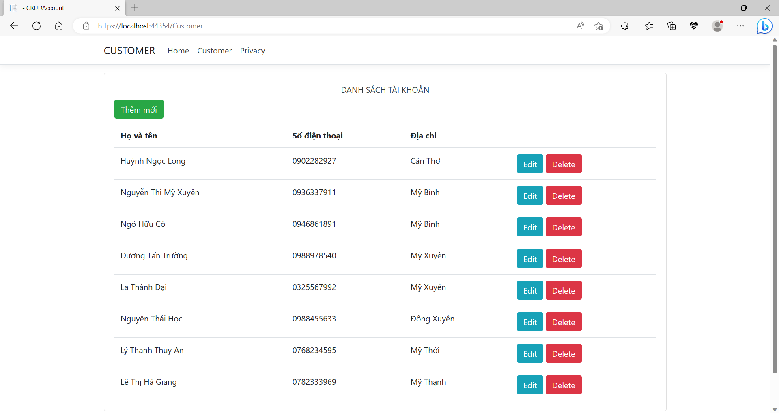

## 4.3. Giao diện thêm Customer

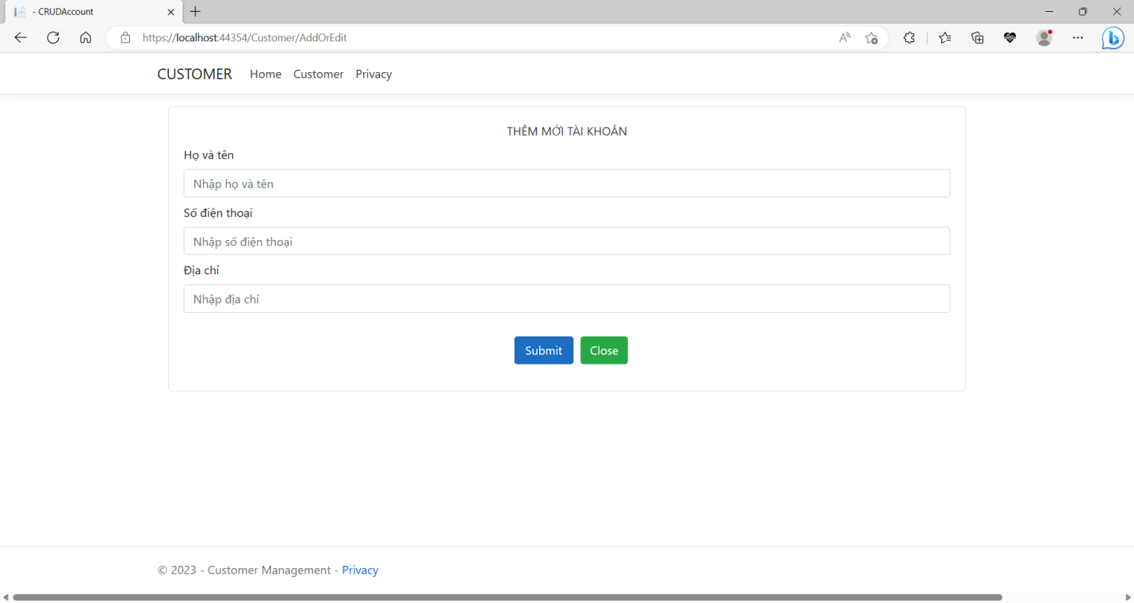

Tiến hành thêm Customer:

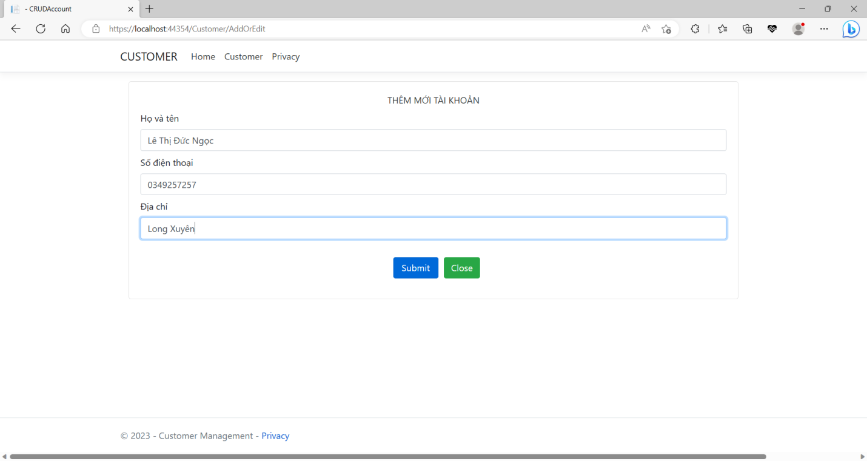

Kết quả sau khi thêm:

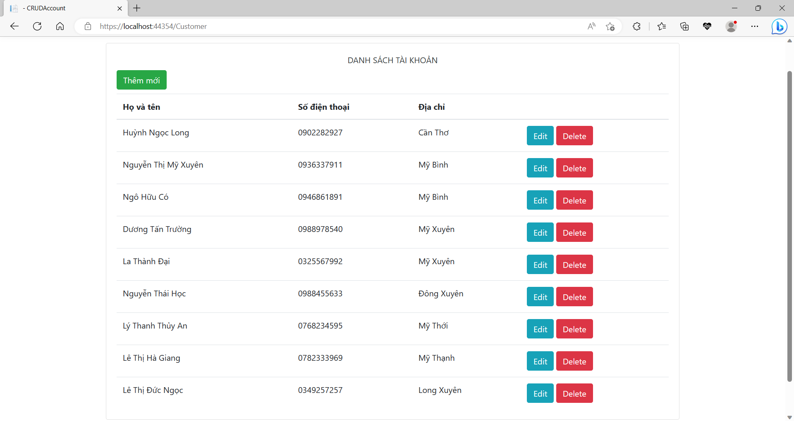

## 4.4. Giao diện chỉnh sửa Customer

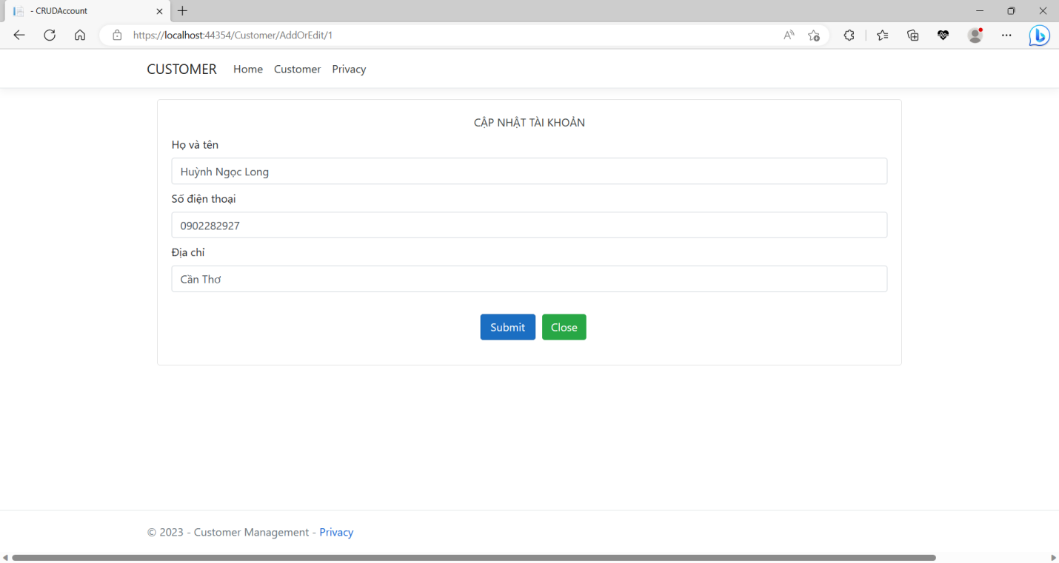

Tiến hành chỉnh sửa:

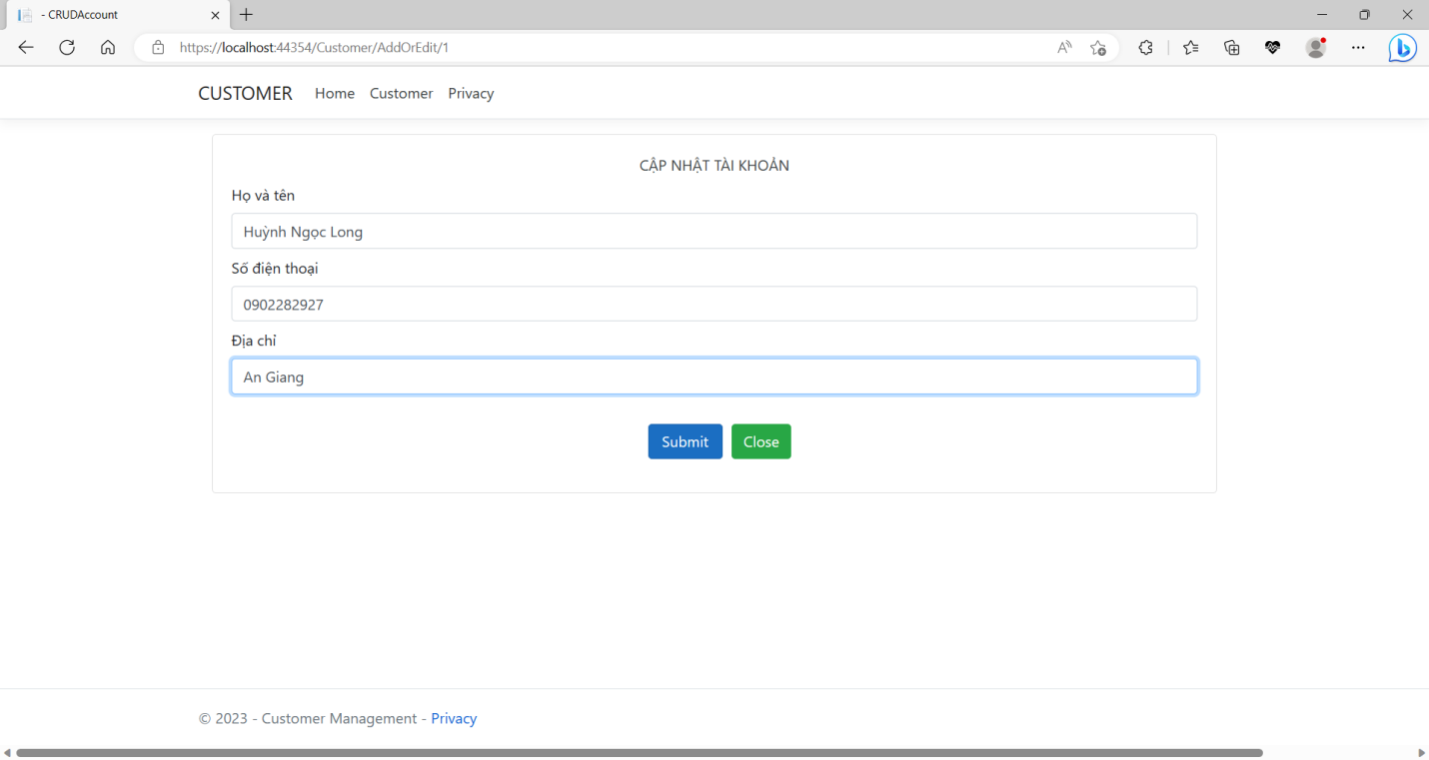

Kết quả chỉnh sửa:

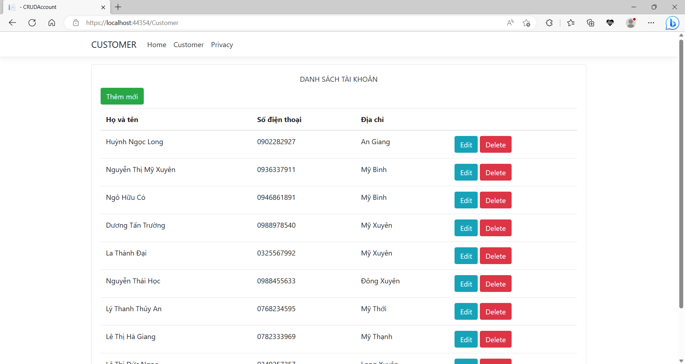

## 4.5. Giao diện khi chọn Delete

Khi chọn Delete một Customer:

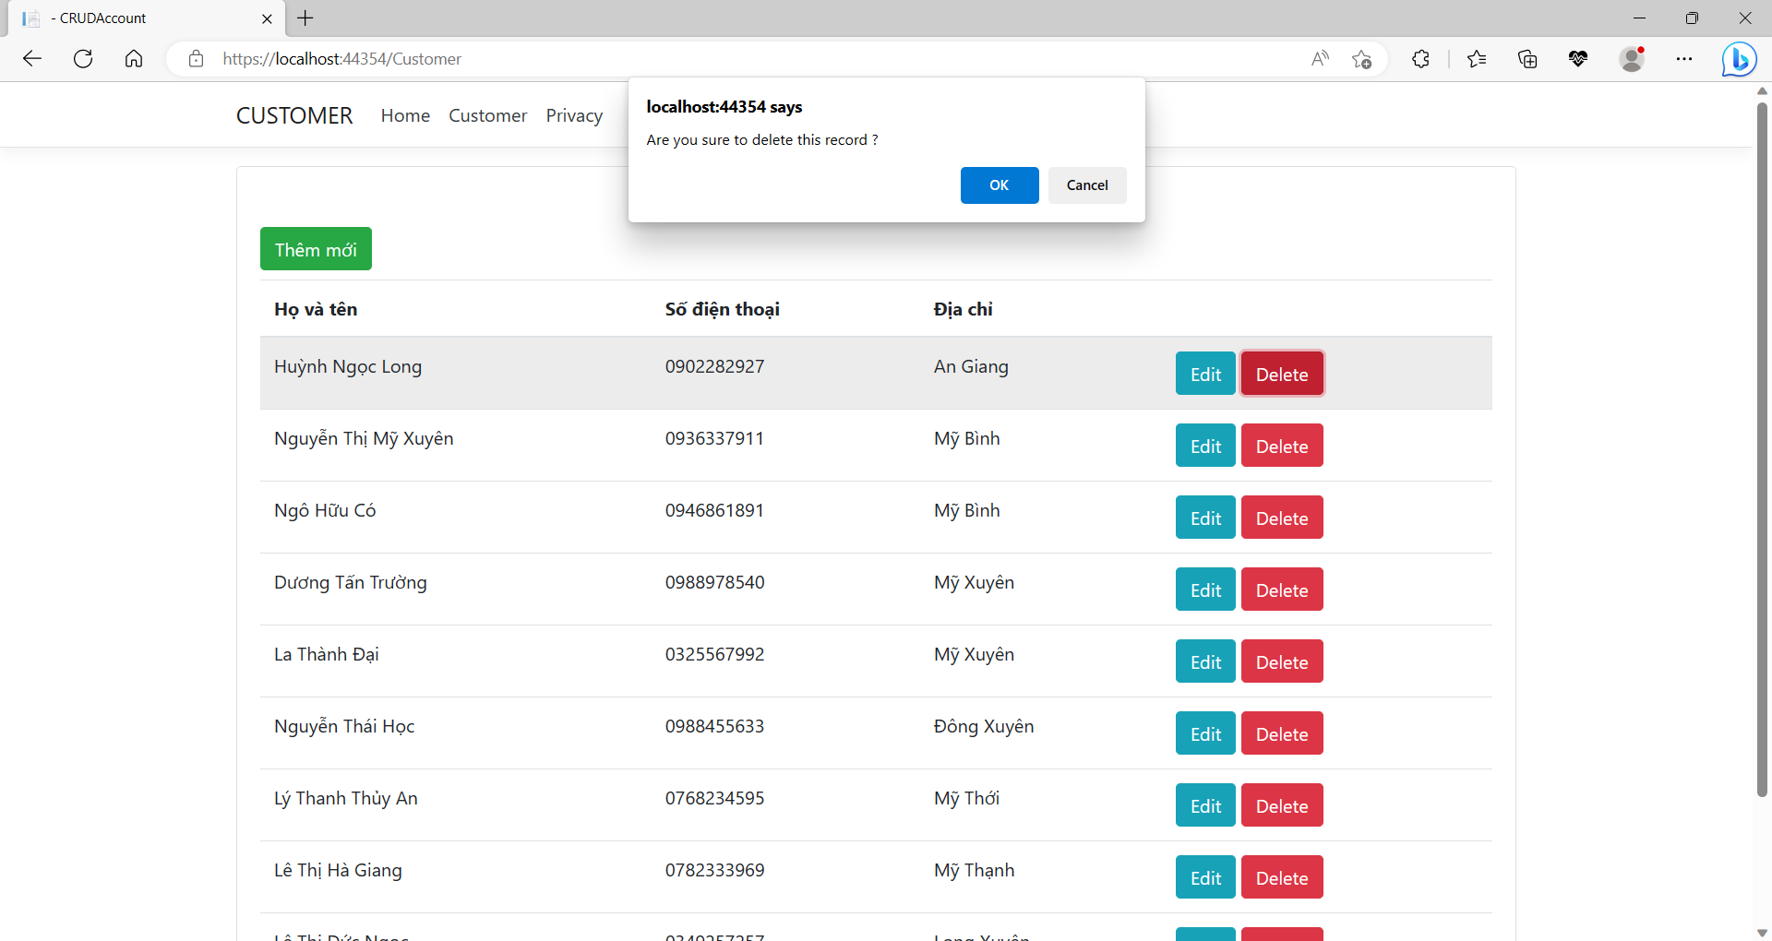

Kết quả sau khi xác nhận xóa:

